**`ĐẠI HỌC QUỐC GIA THÀNH PHỐ HỒ CHÍ MINH**

**TRƯỜNG ĐẠI HỌC CÔNG NGHỆ THÔNG TIN**

**KHOA CÔNG NGHỆ PHẦN MỀM**



**BÁO CÁO ĐỒ ÁN CUỐI KỲ**

**ĐỀ TÀI**

## LỊCH VẠN NIÊN

**Môn học: Lập trình trực quan**

**Giảng viên lý thuyết: Hoàng Văn Hà**

**Giảng viên thực hành: Trần Khánh Nguyên**

**Nhóm thực hiện: TQT**

|  |  |
| --- | --- |
| **Trương Xuân Tâm** | **19522167** |
| **Cao Nguyễn Minh Quân** | **19522074** |
| **Hoàng Quốc Trọng** | **19522408** |

***TP. Hồ Chí Minh, tháng 1 ,năm 2021***

## LỜI NÓI ĐẦU

Bạn gặp khó khăn khi ghi nhớ ngày sinh nhật, ngày kỷ niệm và các sự kiện đặc biệt khác? Lịch Vạn Niên đã được thiết kế để giải quyết vấn đề đó.

Không giống như lịch hàng năm, Lịch Vạn Niên không phải là trong một năm cụ thể. Chỉ cần sử dụng lịch vạn niên cần lưu ý những ngày sinh nhật, ngày kỷ niệm các ngày đặc biệt khác vào ngày chúng xảy ra, và sau đó tái sử dụng cùng một lịch mỗi năm. Khi cuối tháng đến xung quanh chỉ cần bật các trang, và có tất cả các ngày trong tháng đó cần được ghi nhớ vào đầu năm tới. Tất cả mười hai tháng đã được trước khi ghi lại từ mười hai tháng trước đó*.*

Như chúng ta đã biết, thường thời gian đo lường ngày tháng sẽ được thống nhất trên cùng một lịch để tiện cho việc giao lưu thương mại của các nước cũng như cuộc sống của người dân trên toàn thế giới. Nhưng khác với người phương Tây, người phương Đông chúng ta lại có thêm một loại lịch nữa, và loại lịch này được sử dụng khá phổ biến ở các quốc gia như Trung Quốc, Việt Nam, Hàn Quốc và Nhật Bản. Và lịch này được gọi là lịch âm. Chính vì điều đó sẽ gây ra sự khó khăn, bất tiện khi người dùng muốn tra cứu cả lịch âm lẫn lịch dương trên máy tính. Theo đó, hôm nay sinhvienshare.com sẽ giới thiệu đến các bạn loại lịch tích hợp cả hai lịch trên máy tính tạo ra lịch vạn niên

Sử dụng Lịch Vạn Niên giúp ta quản lí thời gian hiệu quả ,tiện ích cho nhân viên văn phòng ,sinh viên và học sinh trong việc sắp xếp công việc .

Nhằm củng cố kiến thức và tìm hiểu nhiều hơn về lập trình ngôn ngữ C#, nhóm chúng em đã quyết định làm Lịch Vạn Niên

## LỜI CẢM ƠN

Trân trọng gửi lời cảm ơn thầy Hoàng Văn Hà , thầy Trần Khánh Nguyên đã tạo điều kiện hỗ trợ tụi em những kiến thức cơ bản và thời gian để hoàn thành đồ án

Trong học kì vừa qua, nhờ sự chỉ dẫn nhiệt tình của các thầy, chúng em đã tiếp thu được những kiến thức cơ bản quan trọng để có thể làm được một ứng dụng hoàn chỉnh.

Mục lục

LỊCH VẠN NIÊN 1

LỜI NÓI ĐẦU 2

LỜI CẢM ƠN 3

I. Giới thiệu đề tài 5

1. Lý do chọn đề tài 5

2. Mục đích nghiên cứu đề tài 5

3. Phạm vi nghiên cứu đề tài 5

4. Kết quả hướng tới 5

II. Công nghệ sử dụng 6

III. XÂY DỰNG ỨNG DỤNG 6

1) Màn hình giao diện chính 6

2) Giao diện 8

3) Code 17

**IV. Kết luận và hướng phát triển 28**

1. Nhận xét kết quả 28

2. Thuận lợi và khó khăn 28

a) Thuận lợi 28

b) Khó khăn 28

3. Phân công việc 29

4. Hướng phát triển 29

5. Tài liệu tham khảo 29

6. Lời kết 30

## Giới thiệu đề tài

### Lý do chọn đề tài

Nhằm tìm hiểu về ngôn ngữ lập trình C# ,củng cố kiến thức về hướng đối tượng ,sử dụng winform.Các thao tác lập trình, thuật toán, cách quản lí code, xử lí lỗi , thiết kế giao diện cơ bản, đề tài cơ bản

### Mục đích nghiên cứu đề tài

Sử Dụng các thư viện có sẵn trong C# Wiform,Microsoft access,API, GunaUI,XaderUI,FontAwesome...

1. **Phạm vi nghiên cứu đề tài**

Giới hạn trong những xử lý cơ bản, hỗ trợ sử dụng C# trong lập trình WinForm

Nghiên cứu thêm các chức năng của lịch vạn niên.

1. **Kết quả hướng tới**

Tạo ra được ứng dụng Lịch với các chức năng của lịch vạn niên thông thường và có khả năng lập lịch, ghi chú.

## Công nghệ sử dụng

- Chương trình sử dụng .NET Framework 4.8, được code trên Visual Studio và sử dụng các thư viện Augustine.VietnameseCalender.core.LuniSolarCalender để chuyển đổi qua lại giữa lịch âm và lịch dương.

- Newtonsoft.Json lấy dữ liệu trên web rồi chuyển đổi thành Json

- Microsoft Access để lưu trữ database.

## XÂY DỰNG ỨNG DỤNG

### Màn hình giao diện chính

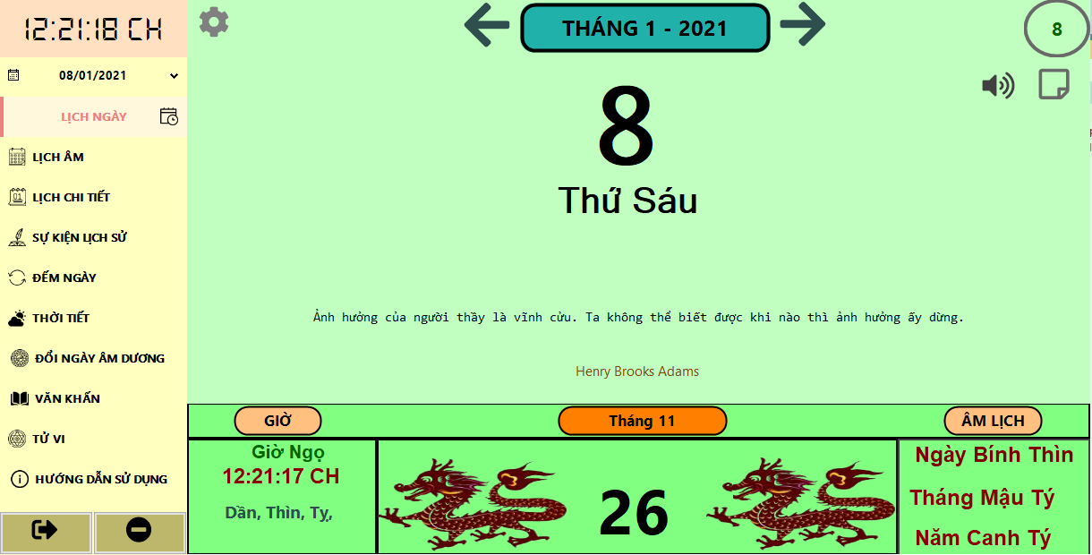

|  |  |  |
| --- | --- | --- |
| **STT** | **Tên gọi** | **Chức năng** |
| 1 | *- Lịch Âm:* | Cho phép bạn xem thông tin của 1 tháng (ngày dương, ngày âm, ngày hoàng đạo), đồng thời cũng cung cấp thêm những sự kiện liên quan tới tháng đó. |
| 2 | *Lịch Ngày* | Cho phép bạn xem thông tin của 1 ngày để biết ngày hôm đó là ngày gì, cũng như sự kiện có liên quan tới ngày đó. |
| 3 | *Lịch Chi Tiết* | Cho phép bạn xem thông tin chi tiết như thông tin của ngày đó, giờ hoàng đạo (giờ hắc đạo), cũng như thông tin về lịch xuất hành để người sử dụng có thể tính toán sắp xếp công việc hợp lý. |
| 4 | *Sự Kiện Lịch Sử* | cho phép bạn xem thông tin lịch sử của ngày hôm đó kể cả Lịch sử Thế giới và Việt Nam, cung cấp thêm những kiến thức lịch sử cho người sử dung |
| 5 | *Đếm Ngày* | Cho phép bạn thực hiên phép tính ngày, để bạn tính toán ngày cho phù hợp, cũng như những bài toán liên quan tới ngày; đồng thời còn cung cấp đếm ngược sự kiện để bạn biết còn bao lâu nữa tới các sự kiện ngày lễ. |
| 6 | *Thời Tiết* | *Cho* phép bạn xem dự báo thời tiết các tỉnh ở Viêt Nam. |
| 7 | *Đổi Ngày Âm Dương* | *Cho* phép bạ thực hiện phép đổi ngày từ ngày âm sang ngày dương và ngược lại. |
| 8 | *Văn Khấn* | cho phép bạn xem những bài văn khấn có sẵn để phục vụ cho nhu cầu sử dụng văn khấn của bạn. |
| 9 | *Tử Vi* | *Cho* phép bạn xem tử vi theo ngày sinh và giới tính (chỉ mang tính chất tham khảo). |
| 10 | *Ghi Chú* | *C*ho phép bạn lập lịch để sắp xếp công việc một cách hợp lí và cho phép bạn thêm những sự kiện hay công việc sắp diễn ra để quản lí một cách hiệu quả hơn. |
| 11 | *Chạy ngầm* | *Để thông báo các công việc phải làm trong ngày hôm nay.* |

### Giao diện

1. **Lịch ngày**

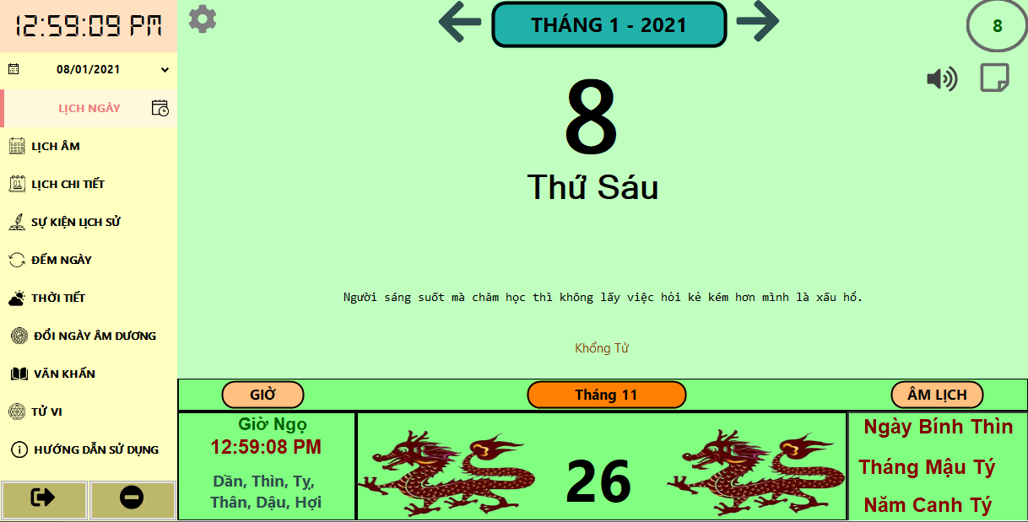

|  |  |  |
| --- | --- | --- |
| 1. **Lịch tổng quát**    Lịch chi tiết    1. **Sự kiện lịch sử**      1. **Đếm ngày**      1. **Thời Tiết**      1. **Đổi ngày âm dương**      1. **Văn khấn** |  |  |
| 1. **Tử vi**      1. **Ghi chú**   **Giao diện hiển thị công việc trong ngày**    **Giao diện thêm công việc:**    Giao diện hiển thị deadline    Giao diện Thêm Deadline     1. **Hướng dẫn sử dụng**      1. Form chính để chứa các usercontrol chức năng |  |  |

### Code

Source Code: https://github.com/11012001/tam

**3.1 Lịch ngày (DisplayDate)**

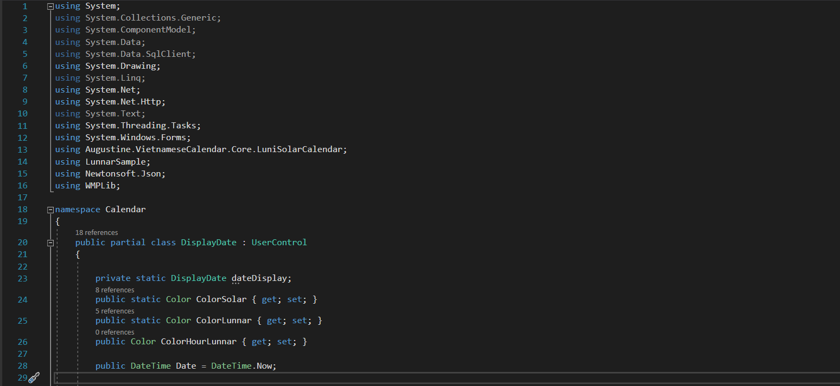

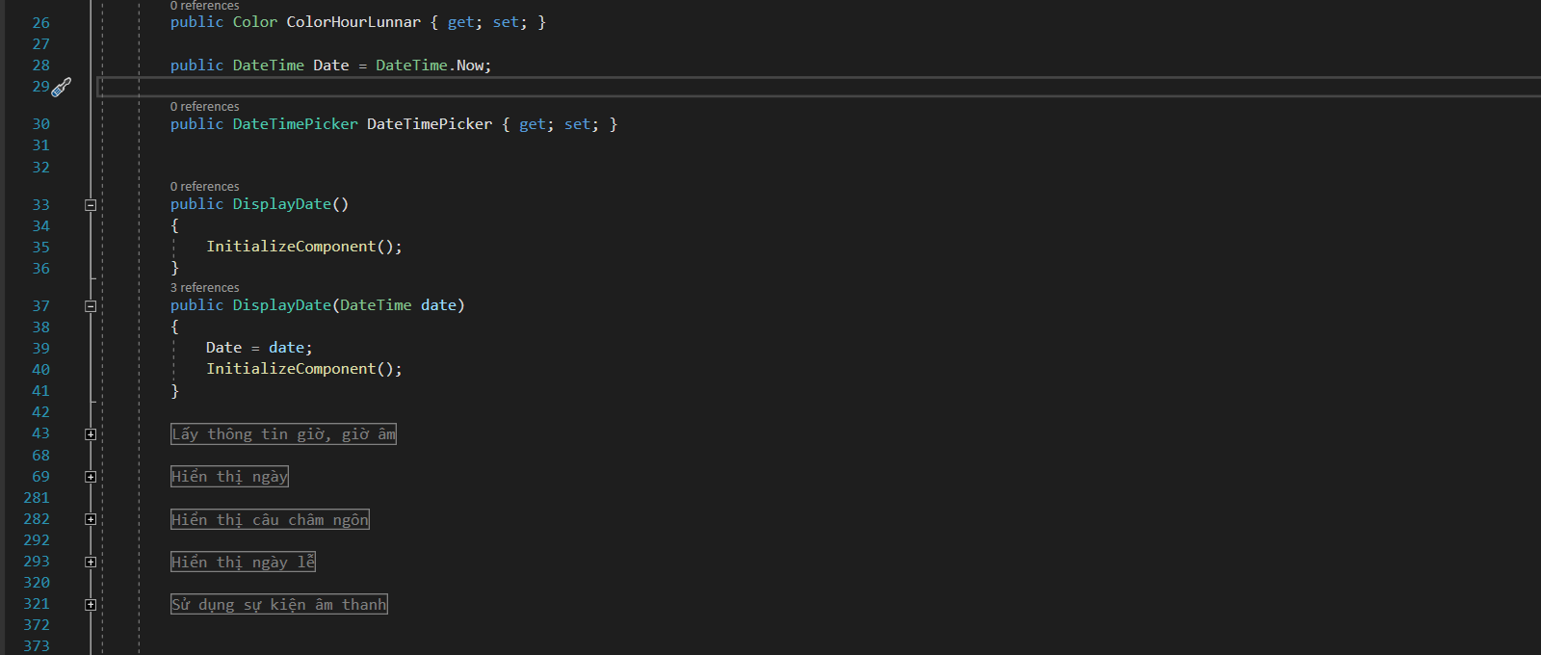

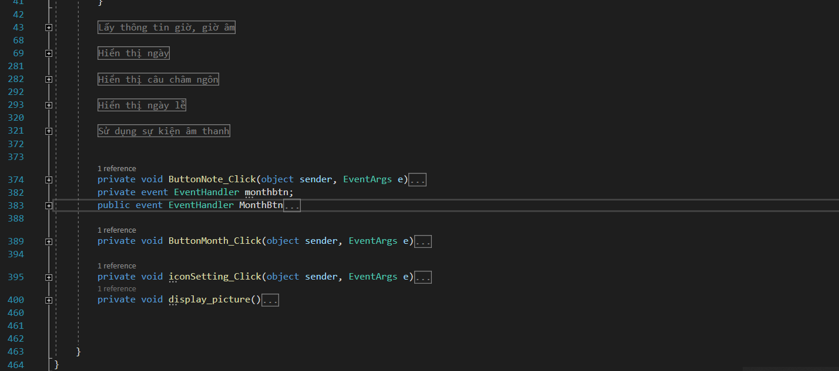

**3.2 Lịch Tổng quát (DisplayLunnar)**

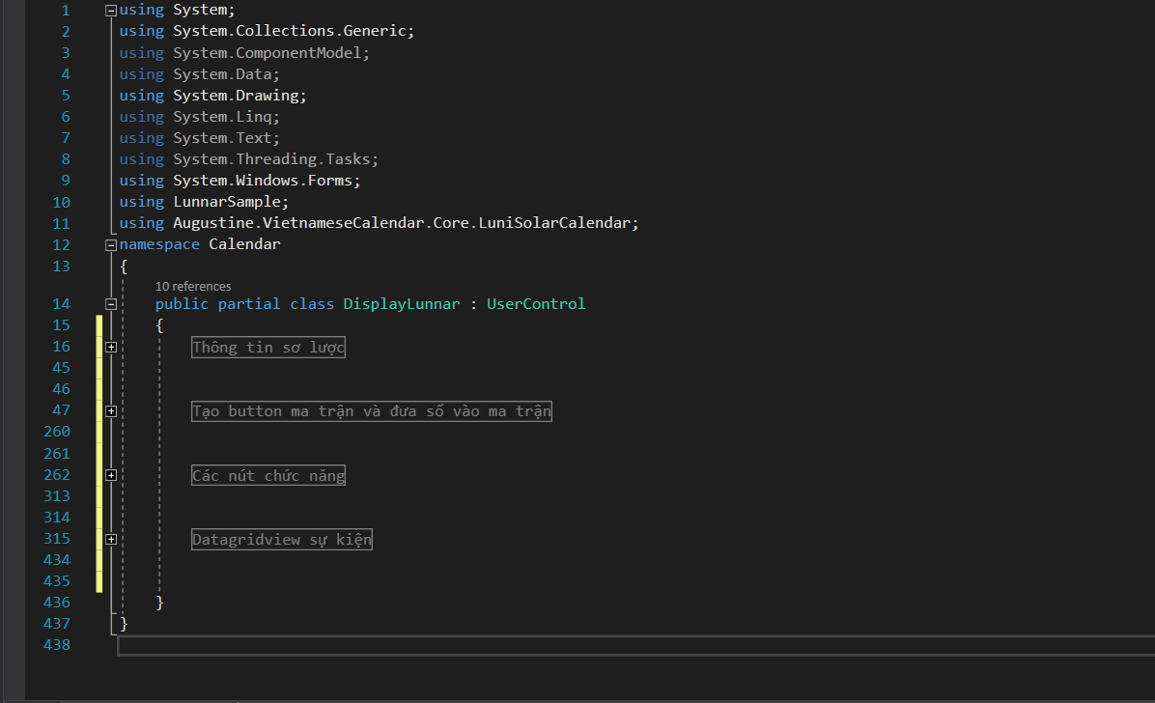

**3.3 Lịch chi tiết (DisplayDetailDate)**

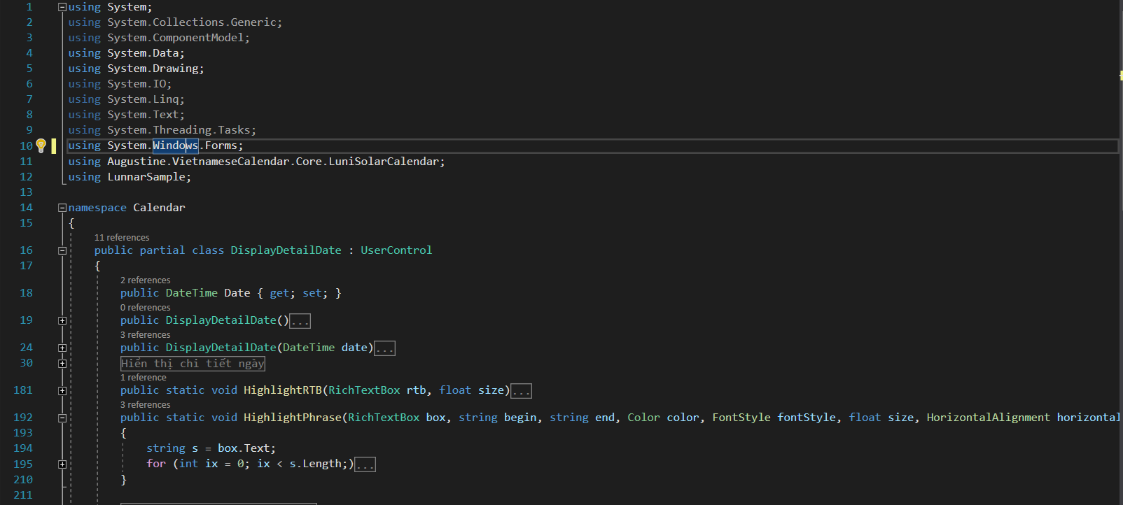

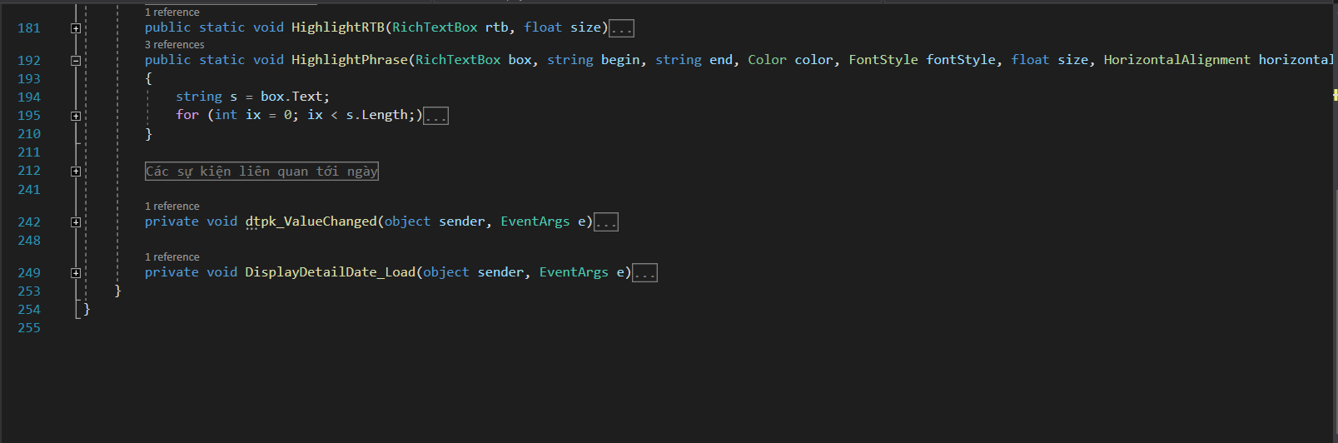

**3.4 Sự kiện lịch sử (DisplayDetailEvent)**

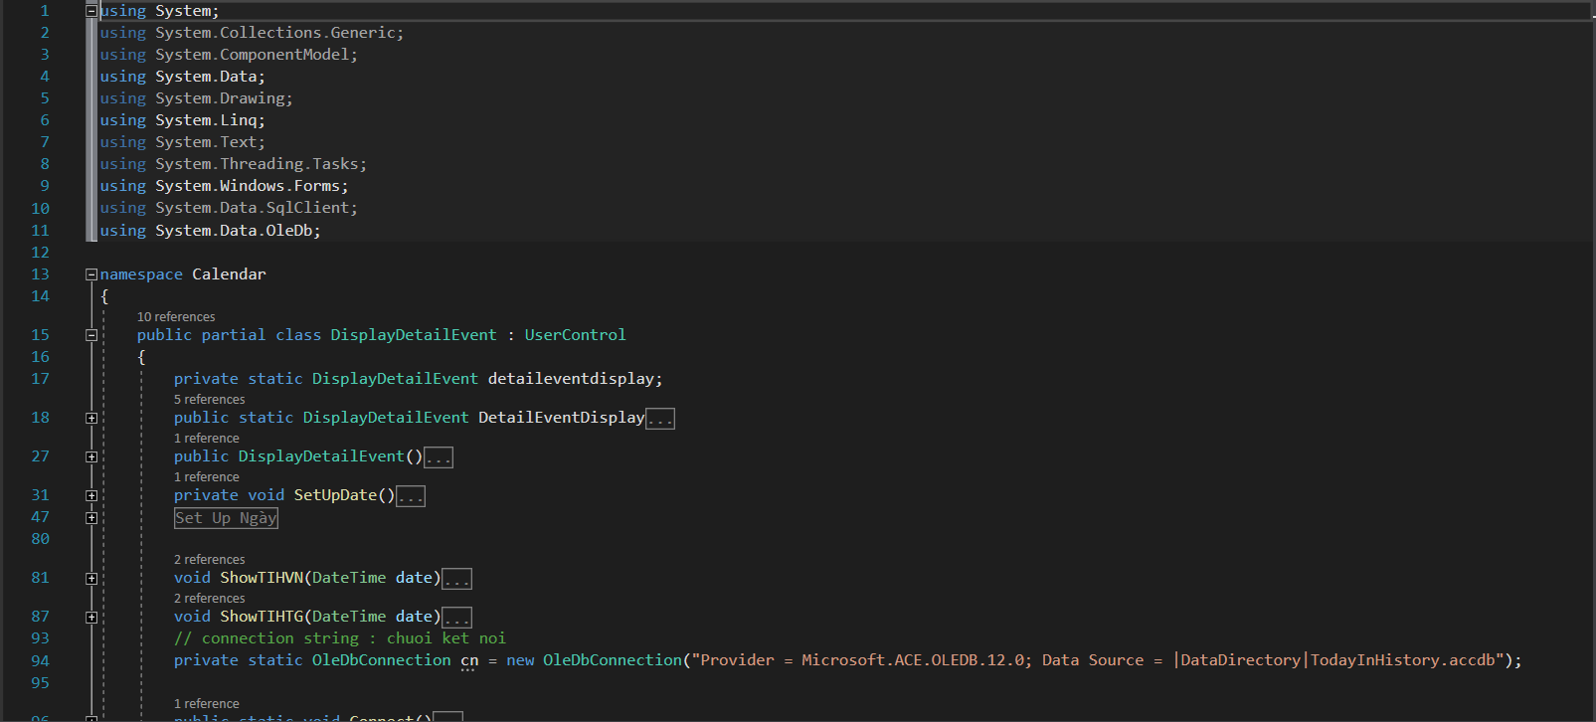

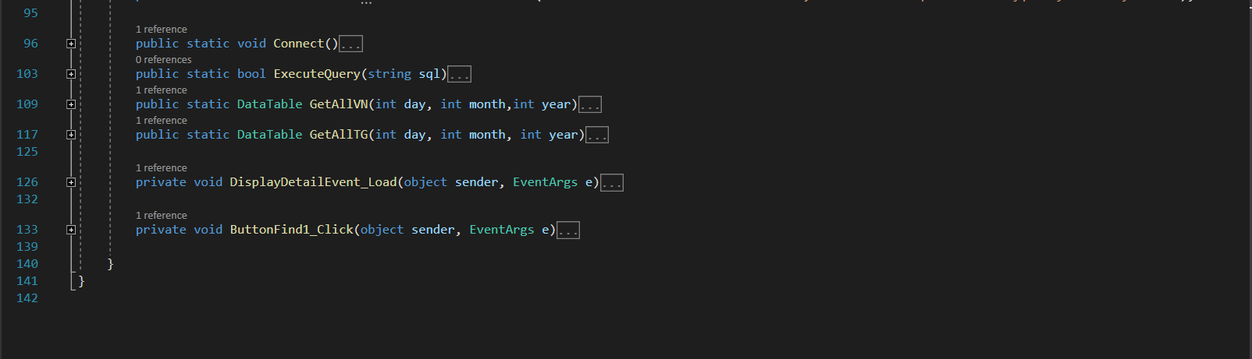

**3.5 Đếm ngày (DisplayCountDay)**

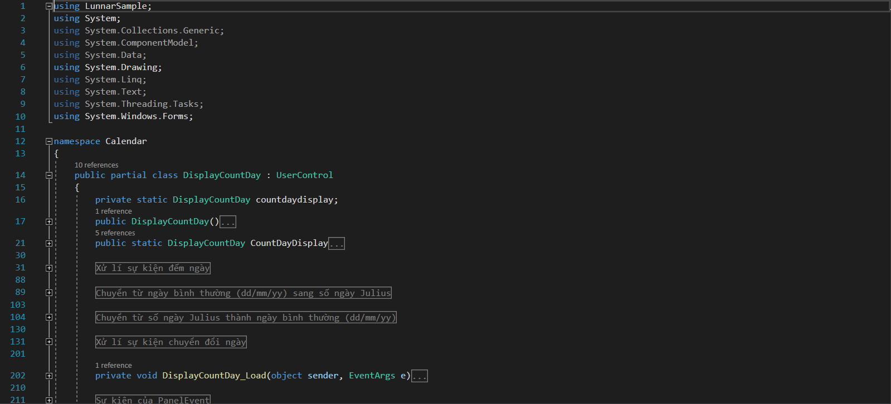

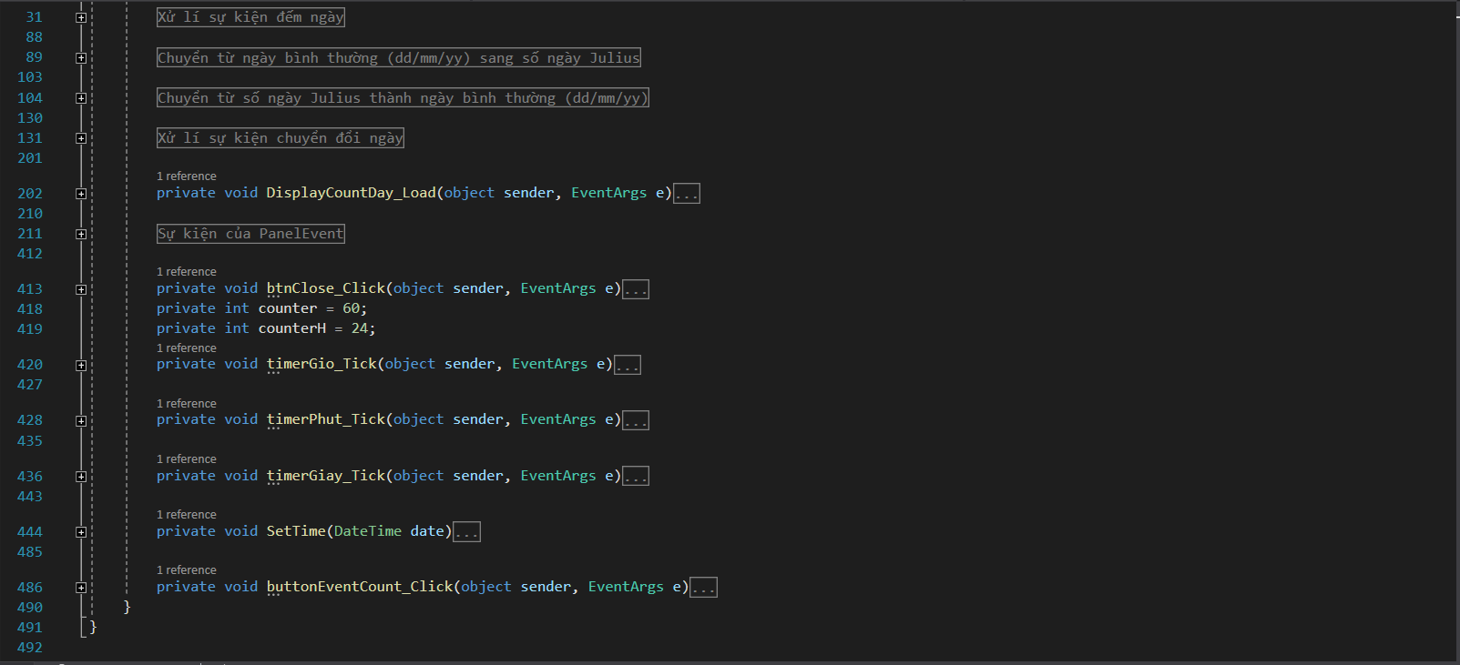

**3.6 Thời tiết (DisplayWF)**

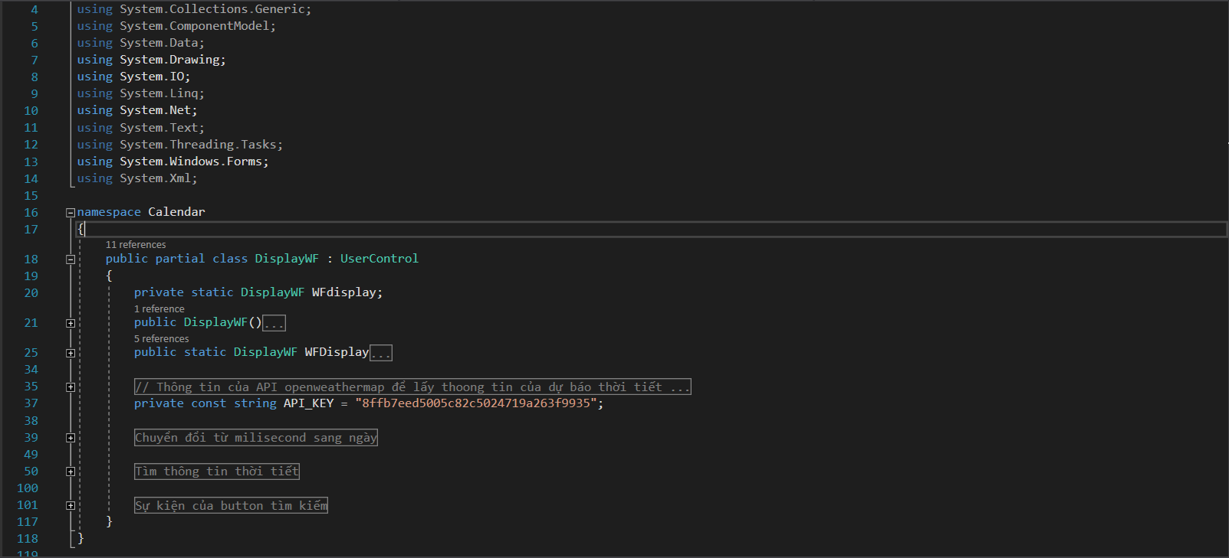

**3.7 Đổi ngày âm dương (DisplayChangeDate)**

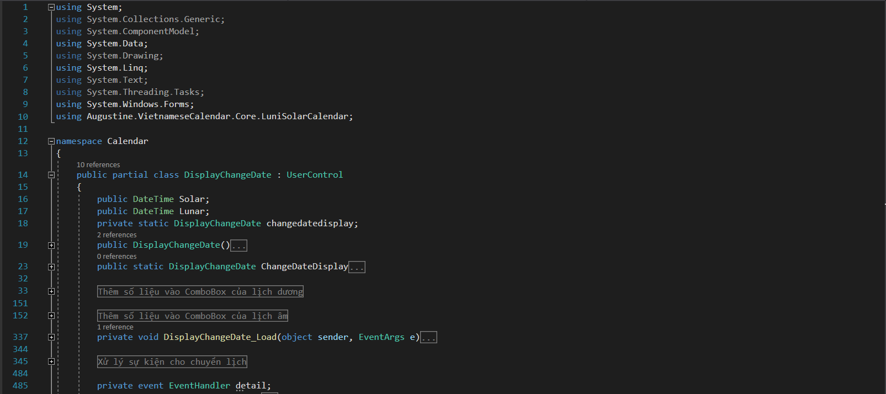

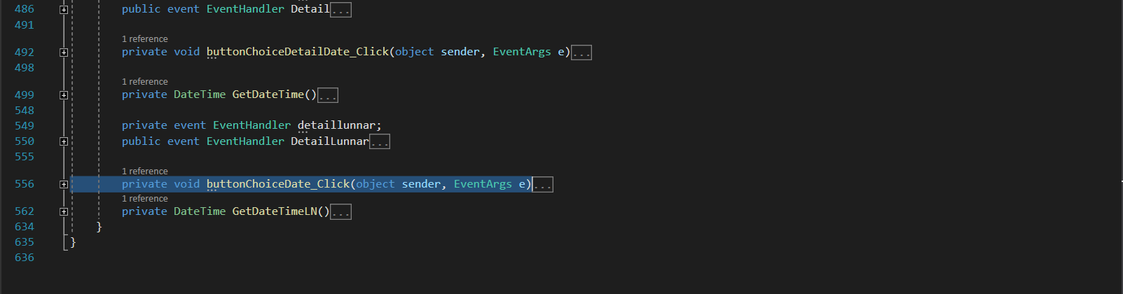

**3.8 Văn khấn(DisplayVanKhan)**

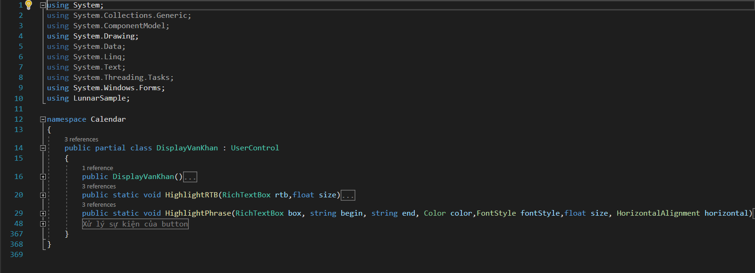

**3.9 Tử vi (displayTuVi)**

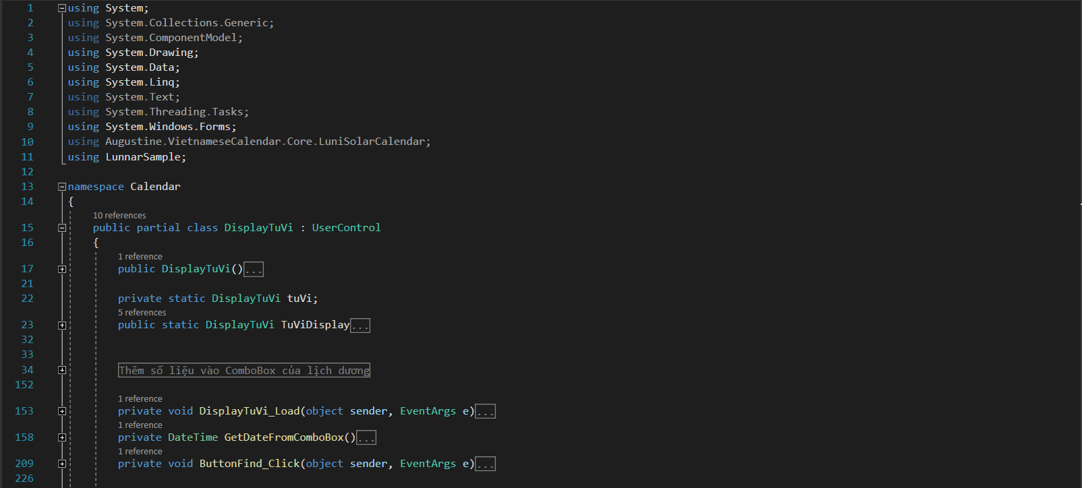

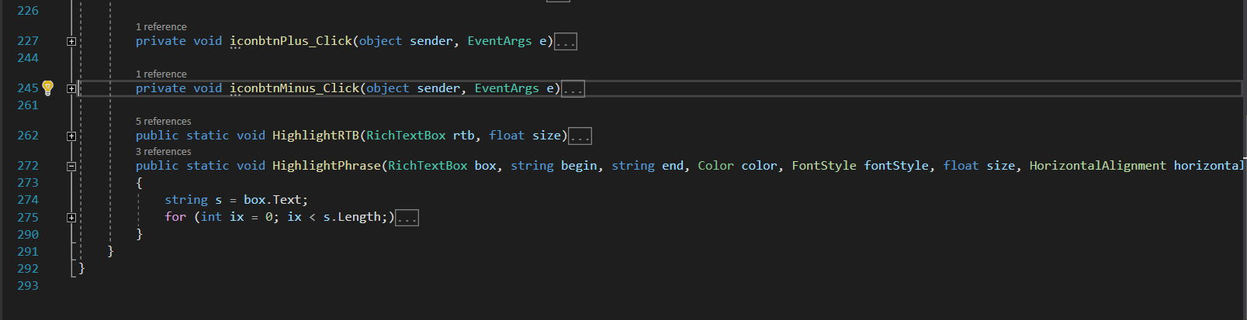

**3.10 Ghi chú**

**Module NoteData để insert,update,delete và select**

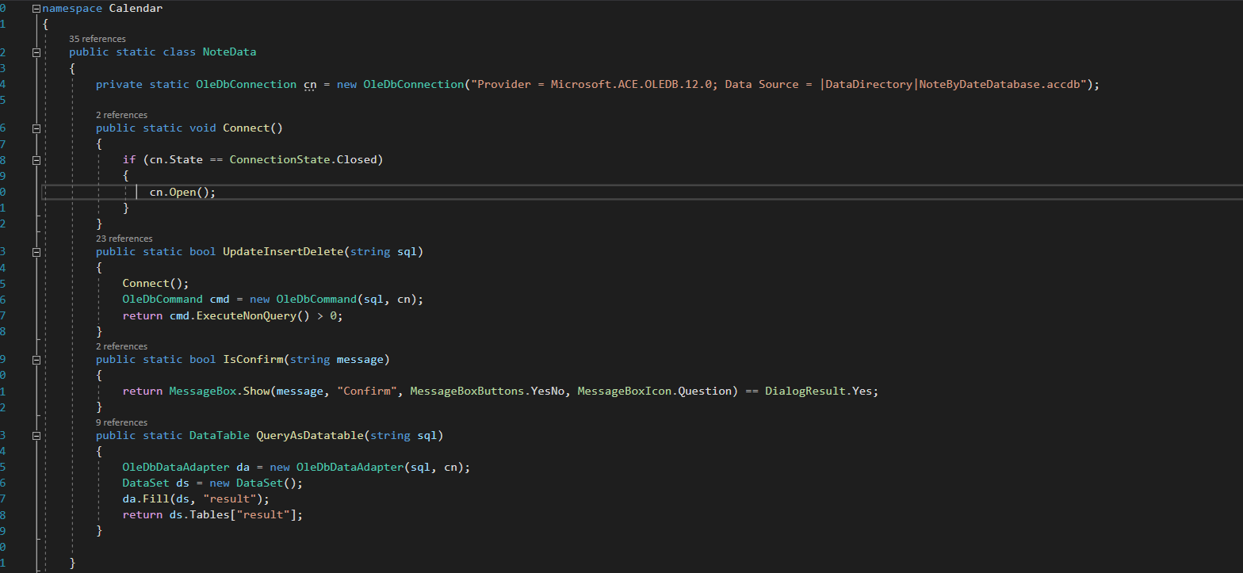

GeneralNoteForm(Form hiển thị chung cho cả 2 kiểu lập lịch và cả deadline)

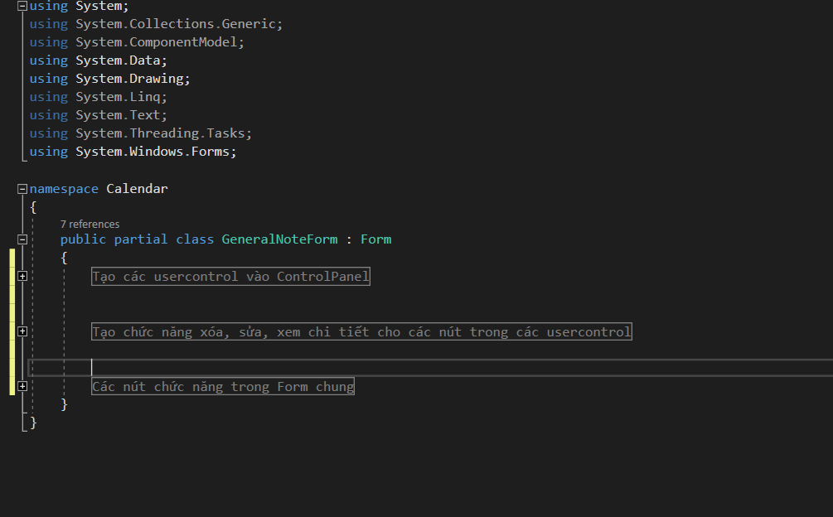

Usercontrol ToDoControl để hiển thị lập lịch trong GeneralNoteForm

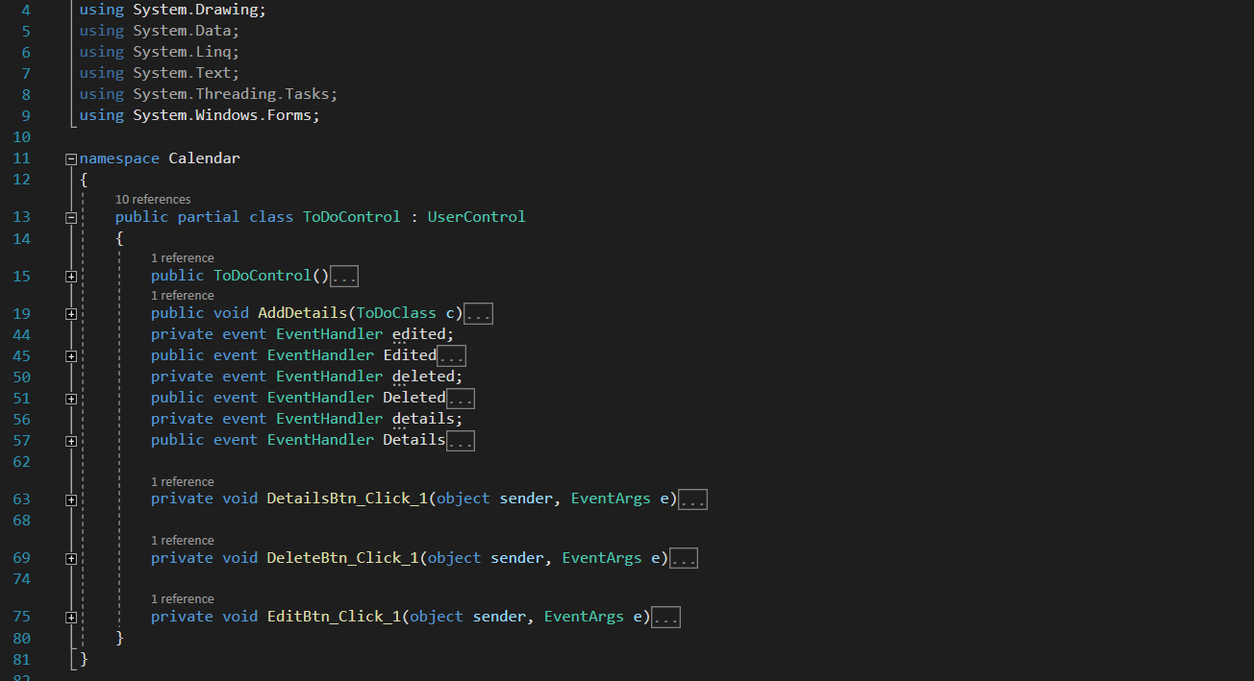

Class ToDoClass để lấy dữ liệu từ database Access vào ToDoControl

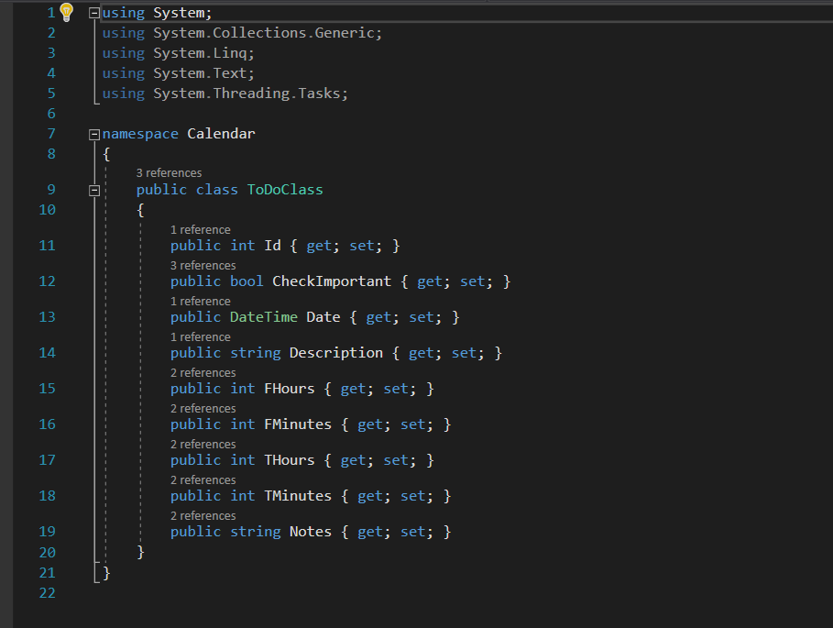

Form ToDoNote Để thêm lập lịch

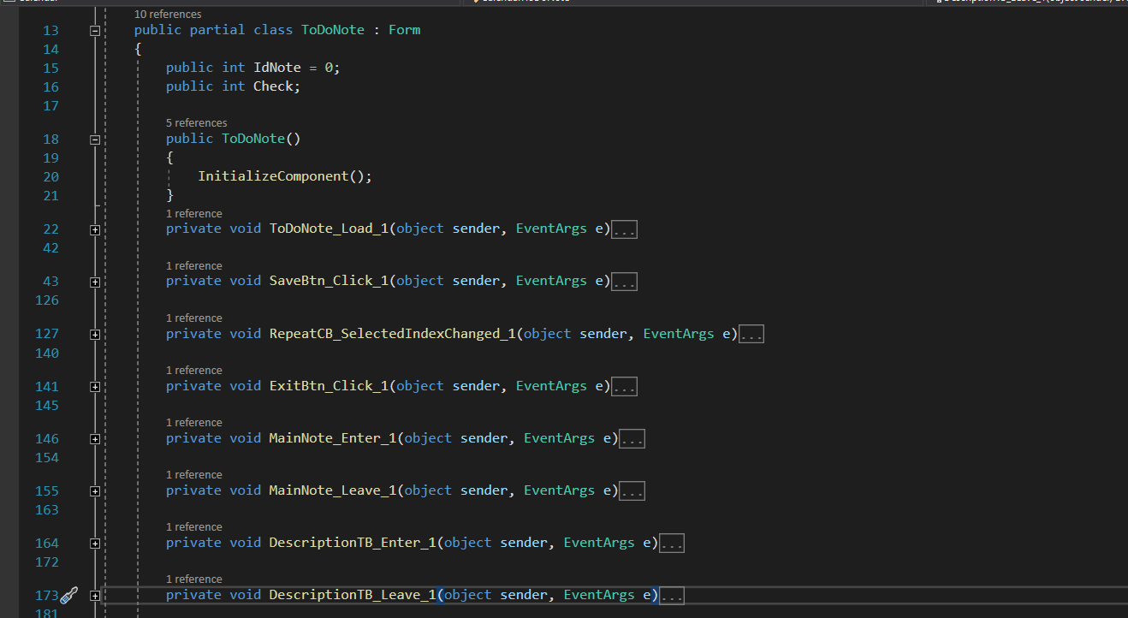

Usercontrol DeadLineControl để hiển thị deadline trong GeneralNoteForm

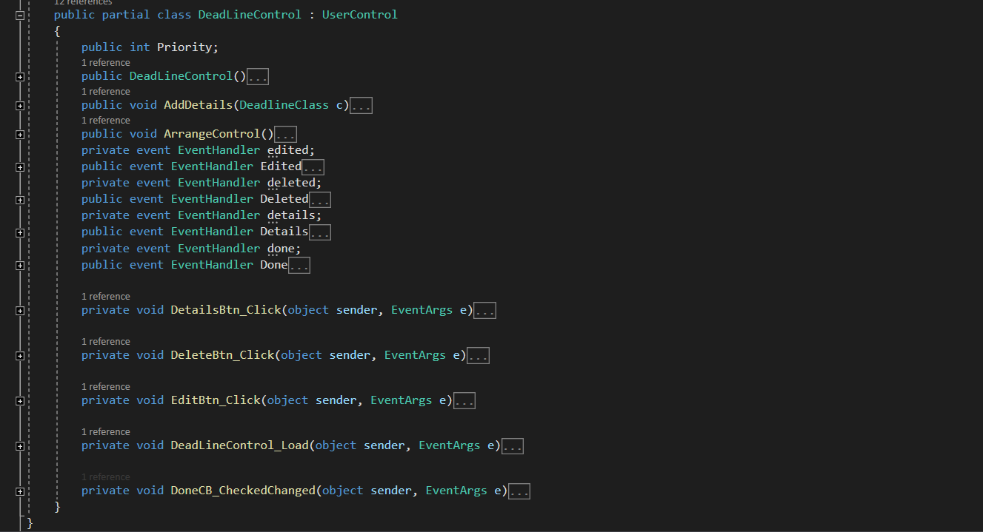

Class DeadlineClass để lấy dữ liệu trong database Access ra cho DeadLineControl

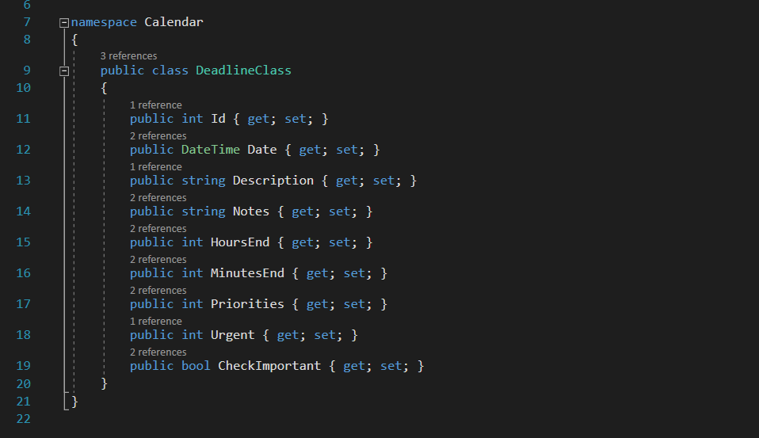

DeadLineNote để thêm Lập lịch

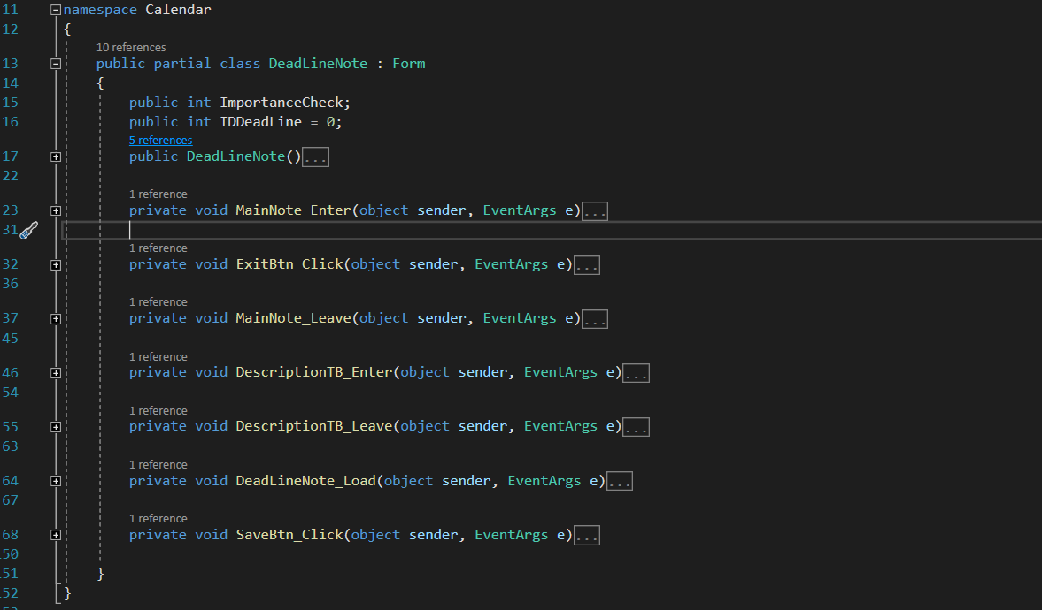

**3.11 Hướng dẫn sử dụng**

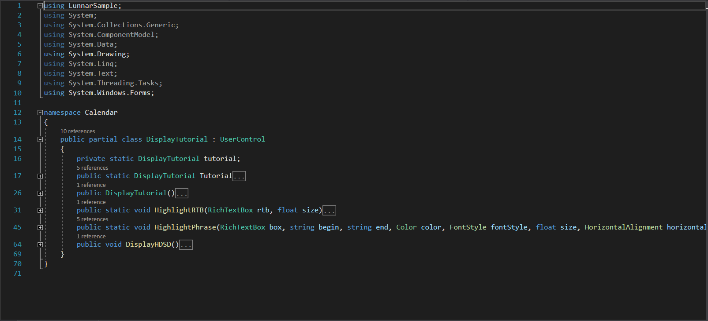

3.12 Form chính để hiển thị các usercontrol chức năng và chạy ngầm

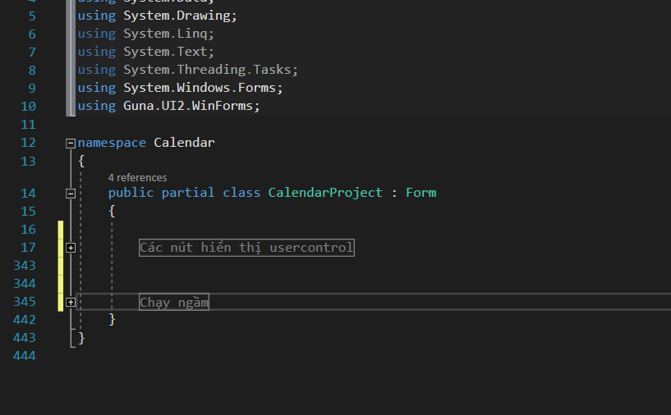

1. Kết luận và hướng phát triển

##### Nhận xét kết quả

* Tạo được 1 ứng dụng lịch vạn niên với các chức năng cần thiết.
* Học được nhiều cách xử lý code, thuật toán nhờ phải tạo ra nhiều chức năng.
* Ứng dụng vẫn còn nhiều chỗ load chậm do phải lấy dữ liệu từ Database.

1. **Thuận lợi và khó khăn**
2. **Thuận lợi**

* Đã có sẵn thư viện truyền và nhận dữ liệu.
* Xử lí chuột, bàn phím có sử dụng thư viện của Kteam
* Sử dụng winform nên thiết kế giao diện đơn giản.
* Tham khảo các nguồn code ở google và youtube.

1. **Khó khăn**

* Phải tìm tài liệu từ nhiều nguồn khác nhau.
* Áp lực thời gian.
* Chưa có kinh nghiệm làm đồ án.

### **Phân công việc**

|  |  |
| --- | --- |
| **Chức năng** | **Người phụ trách** |
| **Tìm tài liệu** | Quân ,Trọng,Tâm |
| **Fix code lỗi** | Quân ,Trọng |
| **Chỉnh sửa giao diện** | Quân,Trọng, Tâm |
| **Tạo user control** | Tâm ,Trọng,Quân |
| **Tạo tương tác các user** | Quân,Trọng |
| **Các tính năng thêm cho app** | Quân |
| **Desgin** | Tâm,Quân Trọng |
| **Code** | Tâm, Trọng,Quân |
| **Lên ý tưởng, thuật toán cho tính năng** | Quân,Trọng |
| **Làm báo cáo** | Tâm |
| **Test tìm lỗi** | Tâm ,Quân ,Trọng |

1. **Hướng phát triển**

* Sử dụng thuật toán tối ưu hơn cho các chức năng.
* Tăng độ phân giải hiển thị giảm độ trễ điều khiển chuột, bàn phím.
* Thêm chức năng hữu ích cho app
* Xây dựng App “Lịch Vạn Niên” cho android và ngôn ngữ Java
* Cải thiện giao diện người dùng

# **Tài liệu tham khảo**

- Tham khảo cách làm lịch vạn niên từ https://lichngaytot.com/tu-vi/lich-van-nien-la-gi-304-200550.html

- Tham khảo tử vi từ https://lichngaytot.com/tu-vi-tron-doi.html

- Tham khảo văn khấn từ https://daquyvietnam.info/tong-hop-cac-bai-van-khan/

- Tham khảo thư viện sử dụng lịch âm từ https://laptrinhvb.net/bai-viet/chuyen-de-csharp/---Csharp----Doi-ngay-duong-lich-sang-am-lich-Vietnam-Calendar/591555ff1537c0bd.html

- Tham khảo các sự kiện lịch sử từ https://lichngaytot.com/ngay-nay-nam-xua.html

- Tham khảo dự báo thời tiết từ https://openweathermap.org/api

- Tham khảo phát âm tiếng việt từ https://console.fpt.ai/project/3f839e56-cbf9-4934-87c8-23186f3d5802/apis/646f356f-d470-43f6-b8ca-84056cb40f62

- Tham khảo thư viện chuyển đổi JSon từ văn bản của Web từ https://www.newtonsoft.com/json/help/html/SerializingJSON.htm

- Tham khảo thư viện giao diện winform từ https://gunaframework.com

- Tham khảo các sự kiện ngày lễ ở Việt Nam từ https://vi.wikipedia.org/wiki/Các_ngày_lễ_ở_Việt_Nam

- Tham khảo ghi chú từ https://www.youtube.com/watch?v=6T3xnIS8UH8&t=429s

- Tham khảo chạy ngầm từ https://www.youtube.com/watch?v=-6bvqwVYwMY

- Tham khảo code làm lịch từ https://ww.howkteam.vn/

# **Lời kết**

Do đây là Đồ án đầu tiên của chúng em nên ứng dụng sẽ không thể tránh được các sai sót. Nếu có sai sót mong thầy thông cảm và gửi cho chúng em thông qua nhận xét đồ án.

\*\*\*\*\*\*\*\*\*\*\*\*\*\*\***Hết**\*\*\*\*\*\*\*\*\*\*\*\*\*\*\*\*\*